问题汇总
- 后台添加产品时，产品的名称需要自动检索是不是唯一的（即在添加产品时，添加名称后即会自动进行检索，若无重复名称存在，后方可以显示为绿色的勾；若有重复名称存在则显示为红色提示字，需要修改产品名称后添加下一项；以确保产品名称的唯一性；（现未解决）
- 商品编号若手动添加，将失去它存在的意义，我们认为在添加商品时直接把ID号复制过来（若有必要时，产品ID赋一个初始值，例如：1000。因为产品ID是自增的）。需保证商品编号的唯一性。
注释：我们希望的效果是商品编号和最终生成订单里的产品编号是一致的。
3、“包装清单”、“售后服务”的填写方式最好是有两种：①是添加好的模板直接选填（选填的模板可可以和关联属性一样和类别关联上）；②是可以直接编辑；。如：
电池+手机+数据线2

包装清单：
电池+手机+数据线1
电池+手机+数据线2
电池+手机+数据线3
√
您在批注里的回复是“模板？模板谁来编辑呢？如果这样，还需要增加商品清单模板编辑，似乎更复杂了吧”
注释：
我们提出此要求是为了提高产品编辑的工作效率，因为在添加同类型产品时，“包装清单”、“售后服务”几乎是相同的内容，如果每次添加都需要手工输入，将会增加很大的工作量。我们希望在添加“包装清单”、“售后服务”时旁边有如图所示的可选按钮，一旦选择后将会把对应内容自动添加进去。当然，这些可选内容是先前需要编辑好的，我们可以把它理解为“常用语”。
4、在“修改”产品时，现在产品品牌显示为默认值，应该显示为添加产品时选择的品牌。（现未解决）
5、在选择产品“属性”时，希望把已选择的产品属性在上面列举出来（现未解决）
如：
已选属性：属性1、属性2、属性3.、属性4、属性5……
注释：当属性很多时，这样在单选框上方列举出来所勾选的属性，比较一目了然。
6、在添加“产品属性”成功后，除弹出提示框外，还应该自动返回到当前选择类别下的属性列表页。（现已解决）
不足：希望在添加“产品属性”失败时有个提示框，还有产品属性用逗号隔开，这些类似的事项应该在添加时有提示。
7、“分类关联”添加成功后，弹去添加成功提示框,目前添加成功并点击“确定”按钮后，没有做页面返回，停留在添加关联品牌界面，并且左侧的导航消失。
8、添加多张图片放到产品的添加的页面，并且是添加上传地址后自动添加（现未解决）
9、目前，网页会员登录和注册均失效。
10、产品库列表问题：需要添加两个列，商品从属的大类>>小类，商品点击量|购买量。此外，商品更新时间应为记录下最近修改时间。（现未解决）
注释：添加商品从属的大类》》小类应予以添加、商品更新时间应为记录下最近修改时间。
11、现在的库存状态（北京有货、无货，广东有货无货，）现在后台还没有添加的地方；这块还没有实现。
您的批注回复为“之前没有过分地区的库存需求，数据库的设计也是按单一库存来设计的，目前暂时不能实现这个功能”
注释：
第一，目前我们希望实现的是北京有货、无货的判断是根据库存量来进行判断的，若库存量为零时，产品展示页应显示为“北京无货”，若库存量大于零时，产品展示页应显示为“北京有货”。
第二，在现阶段，我们希望在添加产品时，“库存量”设置为默认值为“1”，即不等零，相应的产品展示页应为“北京有货”。
12.商品上下架的问题：应该含有批量操作。
13.商品添加问题:
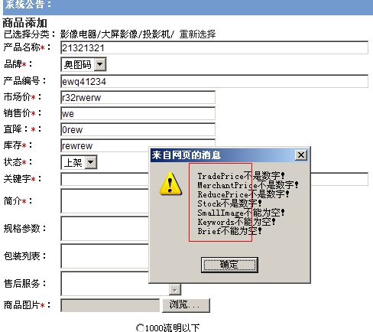

14．商品列表分页问题：
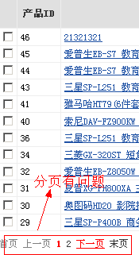

15.编辑器不是很好用，默认开头有空行。

